Расчётно-графическая работа №1 по курсу:
«Прикладная геодезия»
на тему:
Оценка точности разбивочных работ, выполненных
полярным способом, линейной и угловой засечками

Работу выполнил:
Студент 2022-ГФ-ПГинж.-2С
Хусаинов Т. И.
Дата сдачи:
_________________
Работу проверил:
Преподаватель
Павлов С. М.
Дата:
_________________

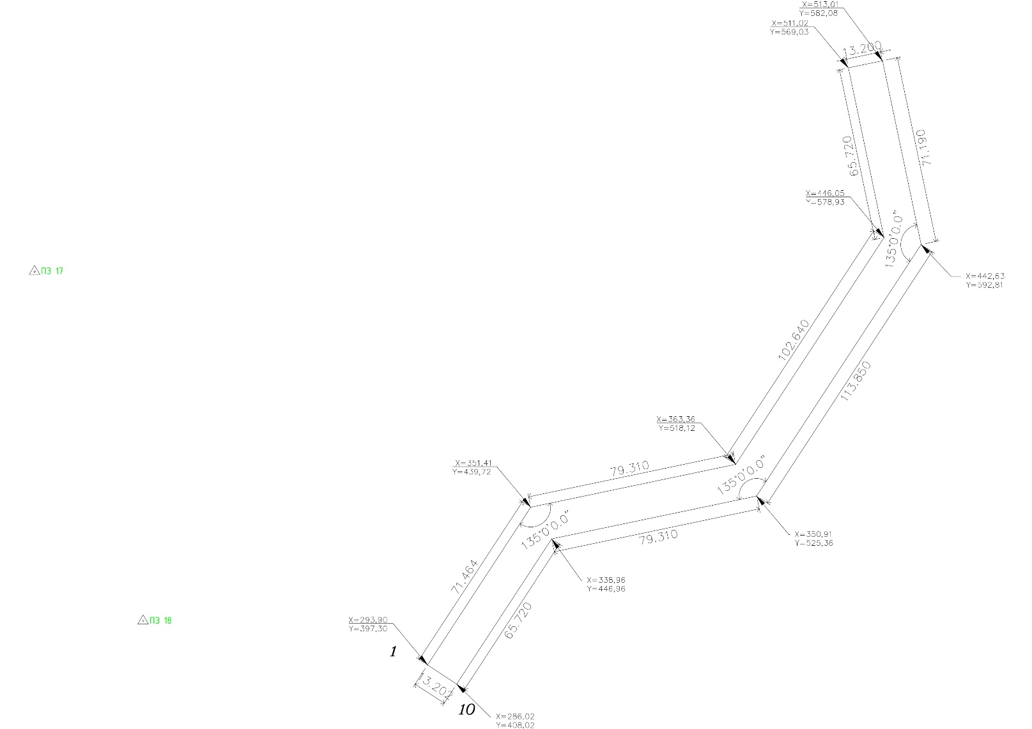
Рисунок 1 – Схема выполнения разбивочных работ

Таблица 1.1 – Исходные данные
Вариант | ПЗ 17 |  | ПЗ 18 |  | $$Т_{1}$$ |  | $$α_{1-10}$$ | b, м
20 | X, м | Y, м | X, м | Y, м | X, м | Y, м | $$α_{1-10}$$ | b, м
20 | 433,54 | 238,98 | 301,10 | 280,08 | 293,9 | 397,3 | 126° 20′ | 138,671

Таблица 1.2 – Принятые значения СКО
${m }_{фиксации}$, мм | $m_{исх. данных}$, мм | $m_{центрирования}$, мм | $m_{S}$, мм | $$m_{β}$$
5 | 5 | 5 | 1 + 1,5ppm | 3″

Таблица 2 – Вычисление дирекционных углов базиса
 | ПЗ18-ПЗ17 | ПЗ17-ПЗ18
dX, м | 132,44 | -132,44
dY, м | -41,1 | 41,1
r | -17,24064° | -17,24064°
a | 342,75936° | 162,75936°

Таблица 3 – Вычисление плоских координат точек, подлежащих разбивке
№ | β | α | S, м | dX, м | dY, м | X, м | Y, м
1 |  |  |  |  |  | 293,9 | 397,3
 | - | 126,3333333° | 13,302 | -7,881 | 10,716
10 |  |  |  |  |  | 286,02 | 408,02
 | 90° | 36,33333333° | 65,72 | 52,943 | 38,938
9 |  |  |  |  |  | 338,96 | 446,96
 | 225° | 81,33333333° | 79,31 | 11,951 | 78,404
8 |  |  |  |  |  | 350,91 | 525,36
 | 135° | 36,33333333° | 113,85 | 91,716 | 67,454
7 |  |  |  |  |  | 442,63 | 592,81
 | 135° | 351,3333333° | 71,19 | 70,377 | -10,727
6 |  |  |  |  |  | 513,01 | 582,08
 | 90° | 261,3333333° | 13,2 | -1,989 | -13,049
5 |  |  |  |  |  | 511,02 | 569,03
 | 90° | 171,3333333° | 65,72 | -64,970 | 9,903
4 |  |  |  |  |  | 446,05 | 578,93
 | 225° | 216,3333333° | 102,64 | -82,685 | -60,812
3 |  |  |  |  |  | 363,36 | 518,12
 | 225° | 261,3333333° | 79,31 | -11,951 | -78,404
2 |  |  |  |  |  | 351,41 | 439,72
 | 135° | 216,3333333° | 71,464 | -57,570 | -42,341
1 |  |  |  |  |  | 293,84 | 397,38
 |  | [S] = | 675,706
 |  | fx и fy, мм | 60 | -80
 |  | fs, мм | 100
 |  | fs | _1_
 |  | [S] | 6700

Таблица 4 – Вычисление величин разбивочных элементов
№ | dX, м |  | dY, м |  | α, ° |  | β, ° |  | γ, ° | S, м
№ | ПЗ18 | ПЗ17 | ПЗ18 | ПЗ17 | ПЗ18 | ПЗ17 | ПЗ18 | ПЗ17 | γ, ° | ПЗ18 | ПЗ17
1 | -7,2 | -139,64 | 117,22 | 158,32 | 93,514 | 131,412 | 110,755 | 31,346 | 37,89 | 117,44 | 211,10
10 | -15,08 | -147,52 | 127,94 | 169,04 | 96,722 | 131,111 | 113,963 | 31,648 | 34,38 | 128,82 | 224,35
9 | 37,86 | -94,58 | 166,88 | 207,98 | 77,217 | 114,453 | 94,458 | 48,305 | 37,23 | 171,12 | 228,47
8 | 49,81 | -82,63 | 245,28 | 286,38 | 78,520 | 106,094 | 95,761 | 56,664 | 27,57 | 250,28 | 298,06
7 | 141,53 | 9,09 | 312,73 | 353,83 | 65,650 | 88,528 | 82,890 | 74,231 | 22,87 | 343,26 | 353,94
6 | 211,91 | 79,47 | 302 | 343,1 | 54,943 | 76,958 | 72,183 | 85,800 | 22,01 | 368,93 | 352,18
5 | 209,92 | 77,48 | 288,95 | 330,05 | 54,001 | 76,788 | 71,242 | 85,970 | 22,78 | 357,15 | 339,02
4 | 144,95 | 12,51 | 298,85 | 339,95 | 64,125 | 87,892 | 81,366 | 74,866 | 23,76 | 332,14 | 340,18
3 | 62,26 | -70,18 | 238,04 | 279,14 | 75,342 | 104,112 | 92,583 | 58,646 | 28,77 | 246,04 | 287,82
2 | 50,31 | -82,13 | 159,64 | 200,74 | 72,507 | 112,251 | 89,748 | 50,508 | 39,74 | 167,37 | 216,89

Таблица 5 – Вычисление СКО выноса точек разными методами
№ точки визирования | $m_{разбивки}$, мм
№ точки визирования | Полярный метод со станции |  | Засечки
№ точки визирования | ПЗ18 | ПЗ17 | Линейная | Угловая
1 | 8,9 | 9,3 | 8,9 | 8,7
10 | 8,9 | 9,4 | 9,0 | 8,7
9 | 9,1 | 9,4 | 9,0 | 8,7
8 | 9,5 | 9,8 | 9,1 | 8,7
7 | 10,1 | 10,2 | 9,3 | 8,7
6 | 10,3 | 10,2 | 9,4 | 8,7
5 | 10,2 | 10,1 | 9,3 | 8,7
4 | 10,0 | 10,1 | 9,3 | 8,7
3 | 9,5 | 9,7 | 9,1 | 8,7
2 | 9,1 | 9,3 | 9,0 | 8,7

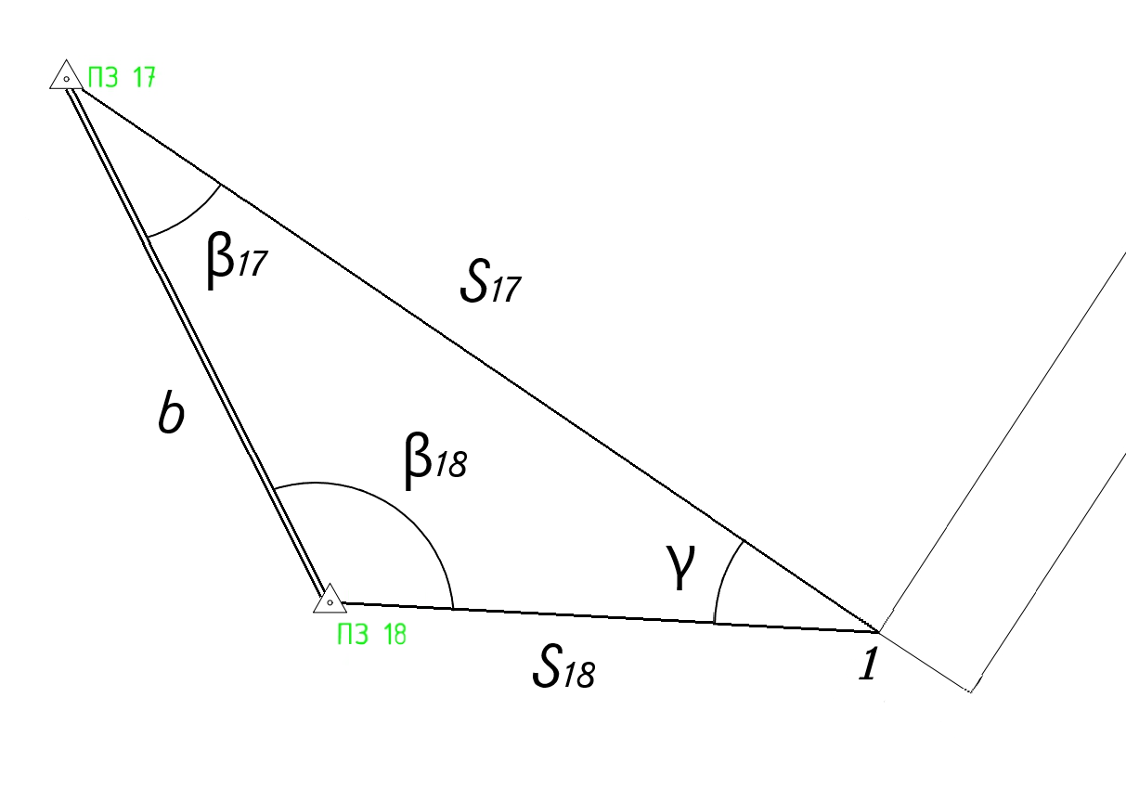
Рисунок 2 – Условные обозначения на примере разбивки Т1
Вывод по выполненной работе:
Наиболее точно выполняется разбивка точки с помощью метода угловой засечки. Чем больше расстояние от точки базиса до точки разбивки, тем меньше точность разбивки: для полярной засечки СКО увеличивается на 0,6 мм на каждые 100 метров, в независимости от точки базиса, для линейной – на 0,2 мм.

